常见问题解答
- 如何配置前兆和测震数据源？
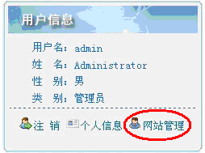
在网站首页单击“网站管理”进入网站后台管理页面，选择“系统配置”菜单中的“数据源配置”：
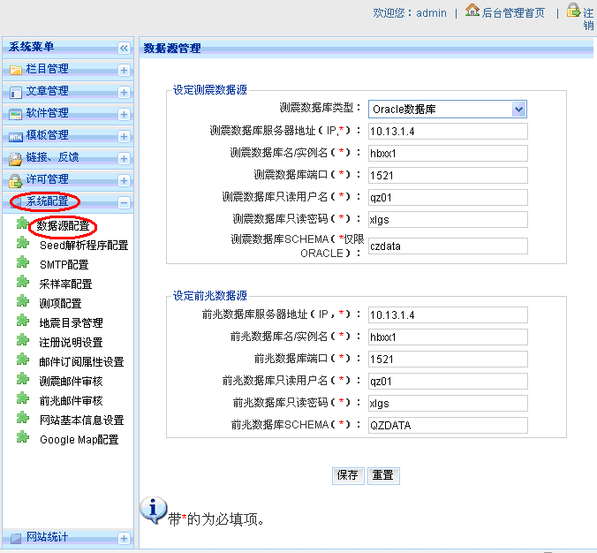
数据源配置项包括测震和前兆两部分，具体输入项可以根据提示按照实际值依次填写。
配置说明：测震数据库类型----本系统提供两种数据源支持：Oracle及MySQL，根据服务需要进行选择。测震数据库服务器地址-----数据源所在服务器IP地址。测震数据库名----数据源实例名。测震数据库端口-----默认提供。用户名及密码------登录数据库使用账户。SCHEMA-----ORACLE SCHEMA，如果选择数据库类型为MySQL,则此项为只读。（前兆数据源配置同上）
- 配置了地震目录，但是仍然不能查询?
检查配置的地震目录表明，看是否拼写有误，包括字母大小写。例如应该是Catalog_C而不是Catalog_c。
- 什么是SMTP配置，有什么用？
SMTP配置，是发送邮件时所用的配置项。系统提供的用户注册，审核，数据订阅等功
能模块需要向用户发送结果邮件，需在此处对发件服务器进行配置。
在系统中配置SMTP，在后台管理页面中选择“系统配置”中的“SMTP配置”：
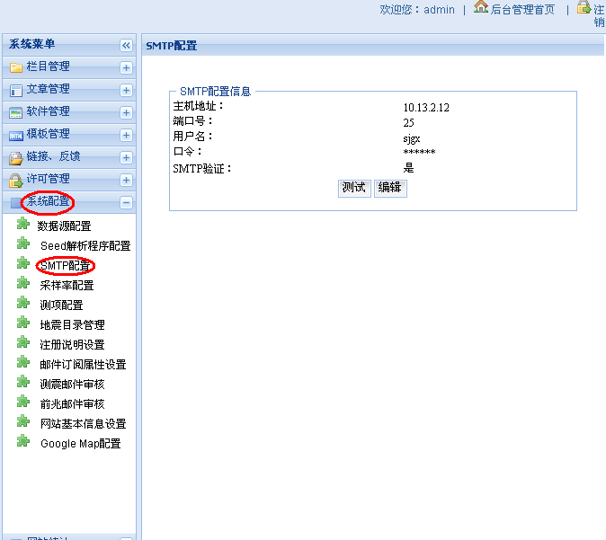
单击右侧页面中的“编辑”按钮，打开SMTP配置编辑页面：
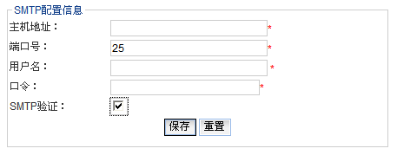
SMTP配置项填写完成后，可以进行测试是否配置成功。当提示“SMTP配置成功”后，便可以使用SMTP信息发送邮件了。
配置说明：
主机地址：admin邮箱所属smtp服务器，由服务提供商提供。
如：admin邮箱为：admin@163.com
配置为：smpt.163.com
用户名：邮箱登录名
口令：邮箱登陆密码
SMTP验证：根据服务提供商要求进行选择.
（注意：这里使用的邮箱必须与管理员邮箱一致，如需修改，必须先修改管理员邮箱。）
- 为什么我登录以后，任何前兆数据都不能访问，怎样为角色分配测项？
用户登陆后不能访问数据，查看是否给用户所使用的角色分配了侧项。
登录后进入后台管理首页，在系统菜单依次选择：→
，打开如下页面：
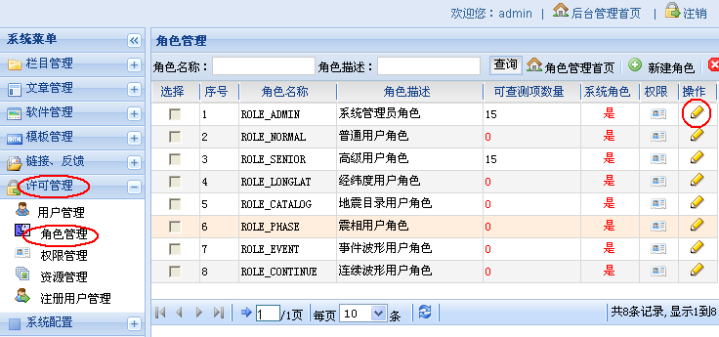
单击角色记录右边的“”，打开角色编辑页面：
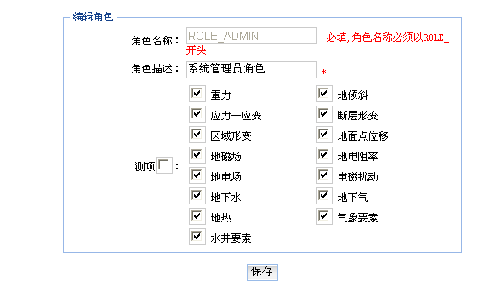
为角色选择所需的侧项之后，单击“保存”按钮。
- 如何查看台站分布图和震中分布图？
要查看地图，首先需要配置好Google Map，具体参见《地震数据共享平台使用说明书》2.1.2 Google 地图配置。
输入用户名密码登陆网站，在首页选择“”进入地震数据共享平台页面。
一、台站分布图
选择“”菜单中“”的子菜单“”，单击右侧页面中的“”按钮可以查看测震台网的台站分布图：
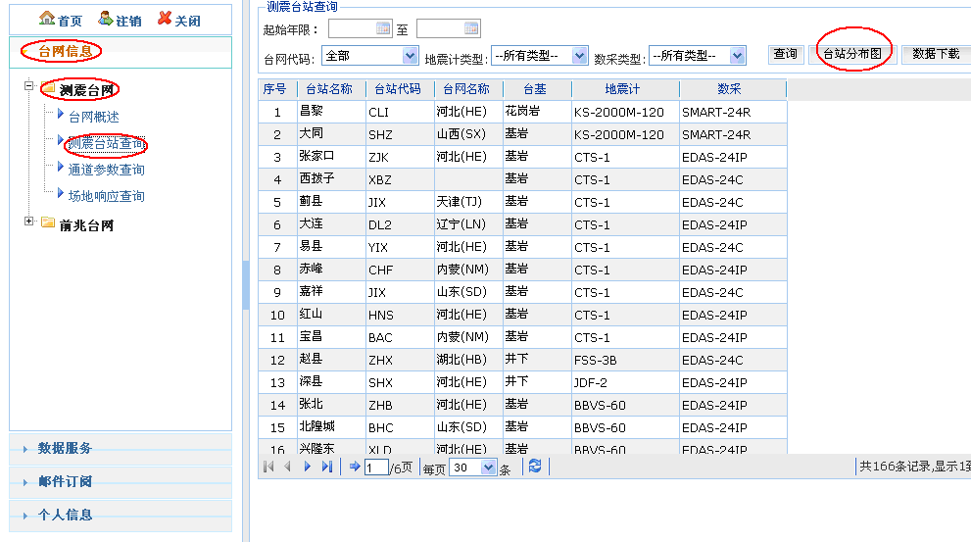
选择“”菜单中“”的子菜单“”或“”，单击右侧页面中的“”按钮可以查看前兆台网的台站分布图：
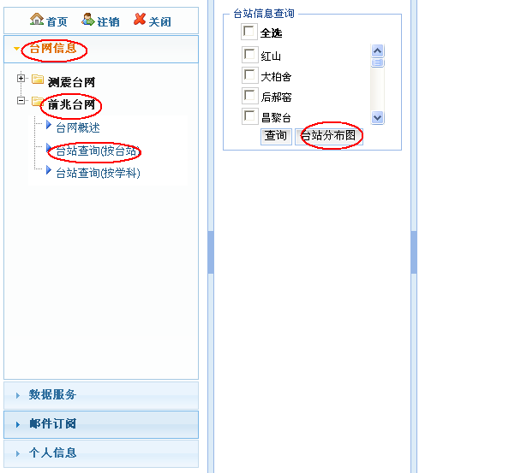
二、震中分布图
依次选择→→→xx地震目录，然后在右侧页面中单击“”按钮：
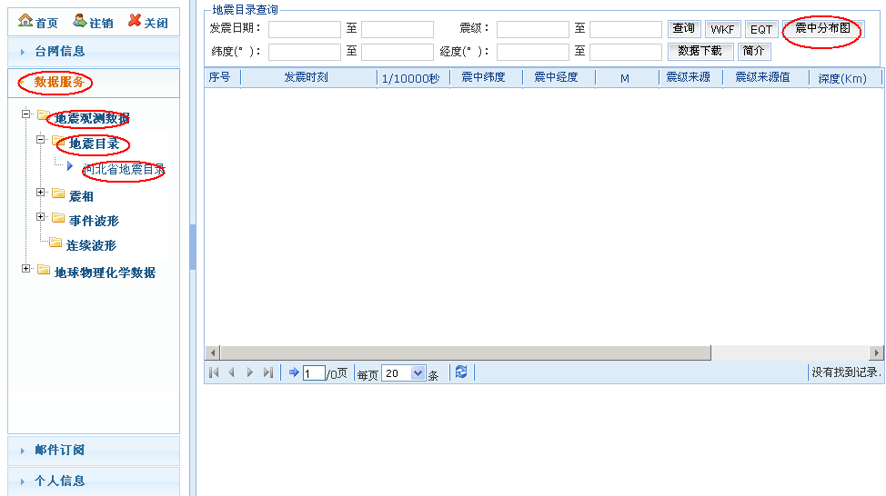
- 前兆数据，为何多于20000条以后就没法看图形了？（浏览器如何使用Applet）
为了提高曲线图的显示速度，当数据量大于2万时，系统自动切换到applet折线图显示：
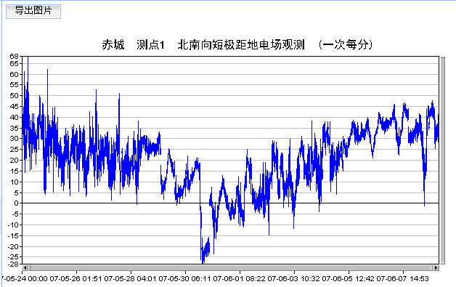
如果选择单击“”后没有显示图片，可能是以下原因：
一、JRE版本太低
解决办法：安装最新的JRE。在浏览器输入以下地址：http://www.java.com/zh_CN/download/windows_ie.jsp?locale=zh_CN&host=www.java.com&bhcp=1
单击“”，下载“JavaSetup××.exe”，双击运行这个文件，如图所示：
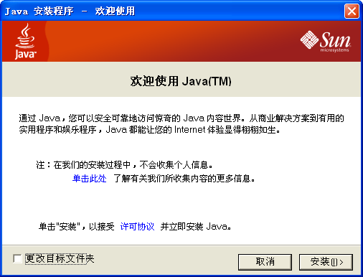
单击“”：
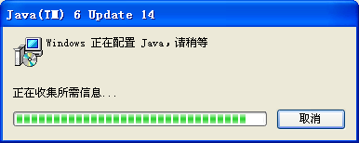
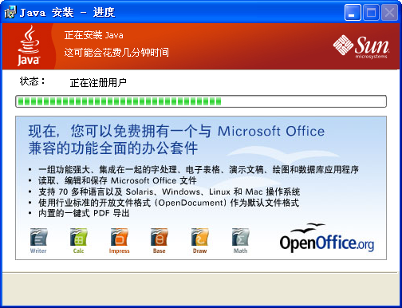
等待安装完成，当系统提示：
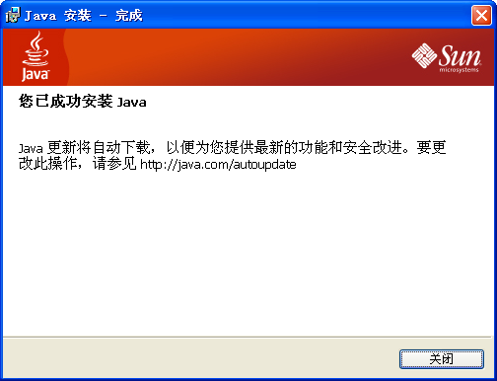
说明JRE最新版本已经成功安装。
二、JRE运行时环境内存分配太少
解决办法：给JRE配置足够内存。
在桌面单击“开始”→“控制面板”，打开控制面板后，双击 “”图标，打开“Java控制面板”，如图所示
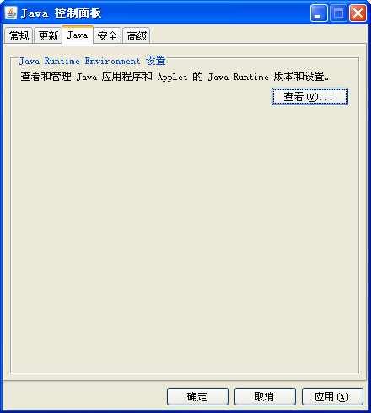
选择“”标签，单击“”按钮，打开“Java Runtime Enviroment设置”窗口：
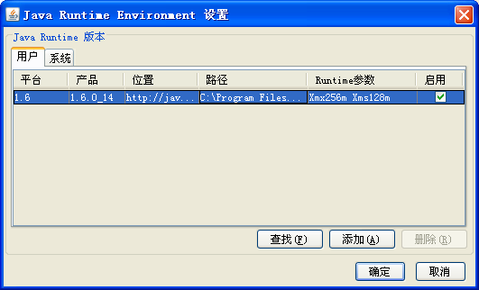如上图所示，双击“Runtime参数”列，输入“Xmx256M Xms128M”，然后单击“确定”按钮，返回“Java控制面板”窗口，单击下方“应用”按钮。
- 前兆数据，少于20000条的时候，导出图片只显示“正在搜集数...”,却无法下载？（浏览器会拦截flash访问本地系统）
使用Flash折线图显示数据，即数据量在2万条以下时导出图片，高版本浏览器如IE7，默认设置安全级别比低版本较高，会导致图片下载被拦截以致无法正常导出，解决方案如下：
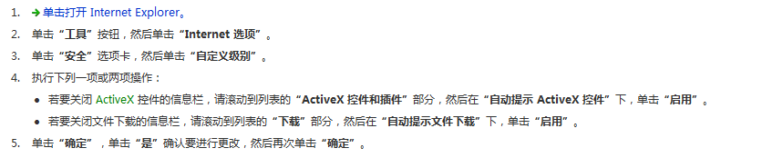
- 怎样修改Seed程序的执行频率？（修改spring配置文件，并重启tomcat）
打开applicationContext-quartz.xml文件，
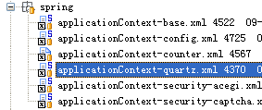
找到如下代码：
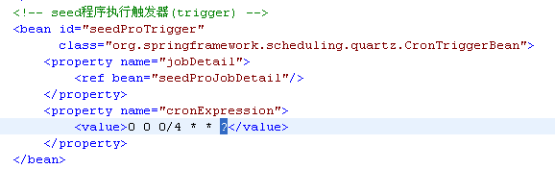
此代码中<value>0 0 0/4 * * ?</value>用于控制seed程序执行时间，用户只需修改其中数字就可以自行定义执行时间，如更改为<value>0 0 0/12 * * ?</value>即修改为12小时执行一次。
- 怎样配置涉密测相分量？
打开applicationContext-config.xml文件，
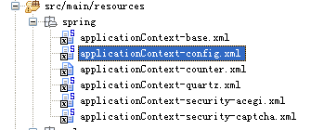
修改侧向分量bean的value参数，保存并重启Tomcat，参照下图：
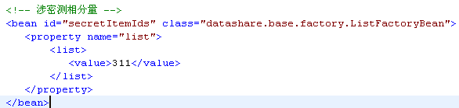
例如，需要屏蔽322测项时，在<value>311</value>下增加一行相同的代码：<value>322</value>即可。
- 怎样使得网站的Logo成为我们省的？
参照《关于各省更换logo的说明》文档。
- 前兆数据，为何多于20000条以后导出图片的标题是乱码？（在$JAVA_HOME/jre/lib/fonts下新建fallback...,详见《安装配置》文档之安装中文字体。）

